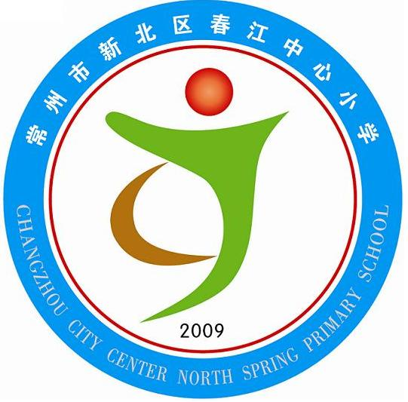
享受如春教育 培育有根新人

春江中心小学学习常规
我是春笋娃，学常规记得牢：
我是懂礼貌的春笋娃——鞠个躬，行个礼，老师早，老师好！
我是爱读书的春笋娃——静下心，来读书，增知识，长智慧！
我是守纪律的春笋娃——排排队，听哨哨，守纪律，人人夸！
我是能独立的春笋娃——好妈妈，放心吧，回家路，认得啦！
《写字歌》：
“学写字，要注意，头要正，肩要平，身要直，纸放正，一尺一拳要记清，手离笔尖一寸高，写字认真心要静。”
《执笔要求》：
铅笔的笔杆要向自己的一侧倾斜，手离笔尖约一寸，拳要空。
《基本笔画口诀》：
横平竖直提撇尖，捺角折角就停顿，小小一点要点好，落笔轻轻收笔重。
《读书姿势歌》：
读书时，要做到：脚放平，背挺直，眼离书本约一尺，胸离桌子约一拳，书本稳稳手中拿，还要稍稍向外斜。
《爱惜学习用品》：
亲爱的小朋友，我们的文具、书本和铅笔盒等学习用品将成为我们最亲密的伙伴，从今天开始，我们要让他们永远保持干净，请千万不要在他们的表面上进行刻画，课本我们要包上书皮，文具盒里的铅笔、小刀、尺子要按一定的顺序摆放，书包里的书本也要按照从小到大的顺序整齐排放，并做到经常检查，经常整理，永远让他们干净整洁！
享受如春教育 培育有根新人

新北区春江中心小学“五好”儿歌
扫好地：
学校班级是我家，我们一起爱护她；
卫生洁具要爱护，不拿它们玩游戏；
值日工作及时做，打扫卫生要仔细；
班级整洁靠大家，爱护校园我最行。
做好操：
进场退场快静齐，昂首挺胸精神抖，
动作规范有力量，前后左后保距离。
走好路：
上下楼梯靠右走，课间休息不乱跑；
不在走廊乱打闹，上学放学路队好；
一路小跑到操场，精神抖擞把操做。
上好课：
上课铃，叮叮响，我们快步进课堂。
书本文具放整齐，静等老师把课上。
用心听，仔细想，身子坐正向前方。
上课发言先举手，遵守纪律不要忘。
吃好饭：
排好队伍先洗手， 秩序井然端饭盒，
安静吃饭惜粮食， 收拾干净出食堂。
学习用品准备：
1、拼音描红本、三线抄（封面用白纸包好）
2、七巧板、数学本（封面用白纸包好）
3、学习用品：2B铅笔 两块垫板、橡皮 书包 文具用品

